SOAL LATIHAN

Standar Kompetensi : 1. Memahami penyusunan siklus akuntansi perusahaan dagang
Kompetensi Dasar : 1.2 Melakukan posting dari jurnal khusus ke buku besar
Indikator : 1. Menjelaskan pengertian dan tujuan posting jurnal khusus ke buku besar.
2. Menjelaskan prosedur posting dari jurnal khusus ke buku besar.
3. Melakukan posting dari jurnal khusus ke buku besar dan buku pembantu.
4. Menyusun neraca sisa.

- Jawablah pertanyaan di bawah ini dengan memilih salah satu jawaban yang paling tepat!

- Perhatikan tabel-tabel di bawah ini:
Pembelian.
Tanggal |  | Keterangan | Ref. | Debet | Kredit | Saldo
 |  |  |  |  |  | Debet | Kredit
Jan. | 31 |  |  | 65.000.000 |  | 65.000.000

Utang
Tanggal |  | Keterangan | Ref. | Debet | Kredit | Saldo
 |  |  |  |  |  | Debet | Kredit
Jan. | 31 |  |  | 65.000.000 |  | 65.000.000

Buku besar di atas diposting dari ….
- Jurnal umum
- Jurnal pembelian
- Jurnal penerimaan kas
- Jurnal pengeluaran kas
- Kolom serba-serbi

- Tanggal 23 Maret 2005 diterima pelunasan piutang sebesar Rp 3.000.000,00 dari UD Setia Kawan. Perubahan transaksi tersebut dalam buku besar dan buku pembantu adalah ….
- Buku pembantu piutang (D) Rp 6.000.000,00, buku kas (K) Rp 3.000.000,00, buku piutang (K) Rp 3.000.000,00
- Buku kas (D) Rp 3.000.000,00, buku piutang (D) Rp 3.000.000,00, buku pembantu piutang (K) Rp 3.000.000,00
- Buku kas (D) Rp 3.000.000,00, buku piutang (K) Rp 3.000.000,00, buku pembantu piutang (K) Rp 3.000.000,00
- Buku kas (K) Rp 3.000.000,00, buku piutang (D) Rp 3.000.000,00, buku pembantu piutang (K) Rp 6.000.000,00
- Buku kas (D) Rp 3.000.000,00, buku piutang (K) Rp 3.000.000,00, buku pembantu piutang (K) Rp 3.000.000,00

- Jurnal penjualan KD Kenari bulan Agustus 2011.
Tanggal |  | Akun | Ref | Jumlah
2011  Agustus | 4  8  14  23  28 | CV Kilat  Toko Agung  Abdullah, Bogor  Toko Agung  Toko Mawar |  | 4.000.000  3.000.000  2.000.000  4.000.000  5.000.000
 |  |  |  | 18.000.000

Posting ke buku besar oleh PD Kenari yang benar adalah ….
- Piutang dagang (D) Rp 18.000.000,00 dan penjualan (K) Rp 18.000.000,00
- Utang dagang (D) Rp 18.000.000,00 dan penjualan (K) Rp 18.000.000,00
- Penjualan (D) Rp 18.000.000,00 dan piutang dagang (K) Rp 18.000.000,00
- Penjualan (D) Rp 18.000.000,00 dan utang dagang (K) Rp 18.000.000,00
- Piutang dagang (D) Rp 18.000.000,00 dan utang dagang (K) Rp 18.000.000,00

- Dikirim nota debit sebesar Rp 200.000,00 kepada Adi Jaya Bandung, pencatatan dalam buku besar pembantu yaitu …
- Utang Adi Jaya dikredit Rp 200.000,00
- Piutang Adi Jaya dikredit Rp 200.000,00
- Piutang Adi Jaya didebit Rp 200.000,00
- Utang Adi Jaya didebit Rp 200.000,00
- Umum Adi Jaya dikreditRp 200.000,00

- Pada tanggal 30 April 2011 dibeli barang dagang dari CV Jaya Abadi seharga Rp 4.750.000,00 dengan syarat 5/10, n/60. Transaksi tersebut dicatat pada buku besar pembantu ….
- Utang CV Jaya Badi (D) Rp 4.750.000,00
- Utang CV Jaya Badi (K) Rp 4.750.000,00
- Piutang CV Jaya Badi (D) Rp 4.750.000,00
- Piutang CV Jaya Badi (K) Rp 4.750.000,00
- Harta CV Jaya Badi (D) Rp 4.750.000,00

- Jawablah pertanyaan di bawah ini!

- Bersadarkan jurnal khusus yang dibuat oleh PD Cantiqa (soal KD. 1.1):
- Postinglah ke dalam buku besar
- Susunlah neraca saldo per 31 Januari 2011

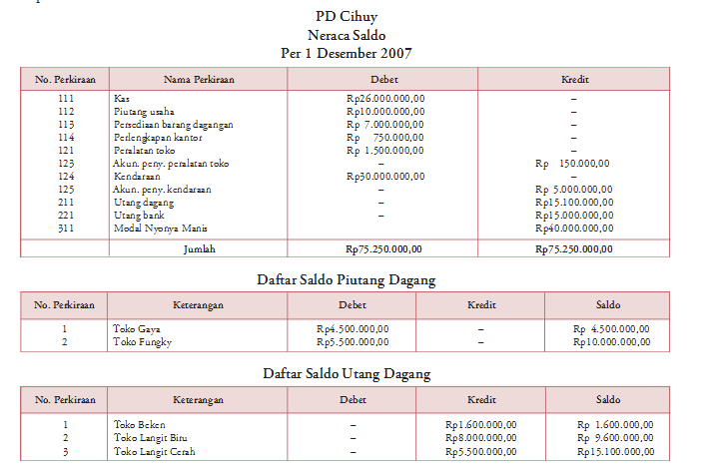
- Berikut ini disajikan jurnal khusus PD. Cihuy:

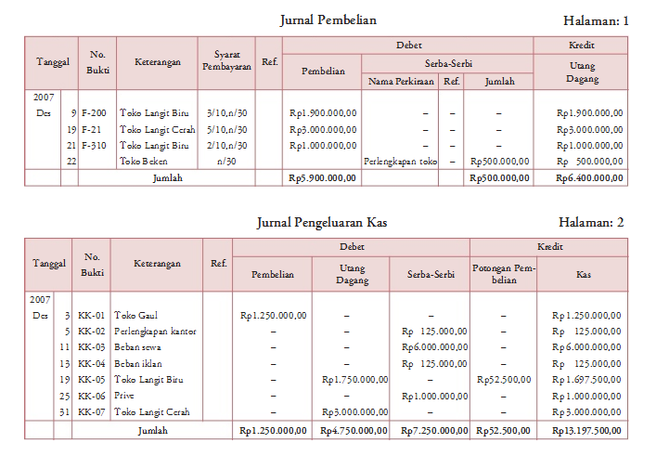

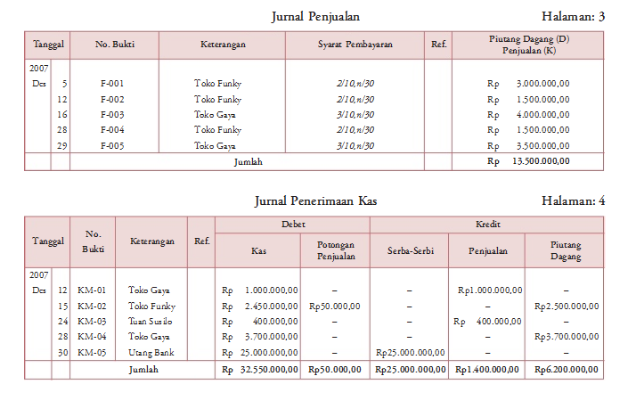

Berdasarkan data di atas:
- Postinglah ke dalam buku besar
- Susunlah neraca saldo per 31 Desember 2007

